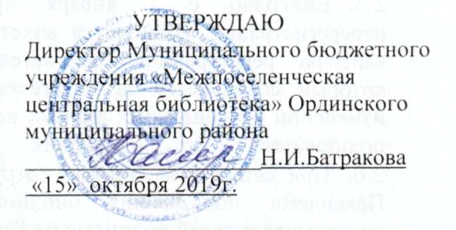

Инструкция по заполнению читательских формуляров
МБУ «Межпоселенческая центральная библиотека»
Ординского муниципального района

1. Общие положения

- Формуляр читателя предназначен для учета пользователя (читателя) библиотеки, контроля и учета выданных ему и возвращенных им документов. Формуляр относится к первичному документу, наряду с карточкой регистрации пользователя, контрольным листком возврата.
- Формуляр читателя содержит сведения о читателе и выданных изданиях и служит учетным документом выдачи литературы.
- Все издания, выдаваемые читателям на дом. либо используемые в отделах в стенах библиотеки, фиксируются в формуляре читателя, за исключением изданий, не состоящих в фонде библиотеки.
- Формуляр читателя заполняется библиотечным почерком синей пастой.
- Читательские формуляры хранятся в библиотеке 5 лет (+ текущий) в хорошо защищенном от несанкционированного доступа к ним посторонних лиц. Использованные читательские формуляры уничтожаются.
- Карточка регистрации заполняется на каждого читателя в соответствии со ст.5. ст.6 Федерального закона «О персональных данных» № 152-ФЗ от 27.07.2006г., подтверждаемая собственноручной подписью читателя, либо его законного представителя.
- Картотека читателей должна храниться в защищенном от несанкционированного доступа к пей посторонних лиц.
- Ответственность за сохранность читательских формуляров и картотеки читателей, а также надлежащее исполнение настоящей Инструкции несут специалисты библиотек.

2. Запись читателя и заполнение формуляра

- Запись в библиотеку и заполнение лицевой части формуляра осуществляется по предъявлению документа, удостоверяющего личность и проживание на территории Ординского муниципального района.
- Гражданам, не имеющим постоянной регистрации (прописки), предоставляется право на пользование фондом в читальном зале.
- Дети до 14 лет записываются в библиотеку в присутствии родителей или на основании поручительства, заполненного одним из родителей или лицом, под опекой которого они состоят.
- На читательском формуляре указываются ФИО, номер и год его присвоения. При заполнении детских формуляров допускается указывать школу, класс.
На формуляре могут быть дополнительные пометки особого статуса или социального положения читателей: И – инвалид, РДЧ - руководитель детского чтения, П – пенсионер, К - книгоноша для дифференцированного обслуживания пользователей.
- Ежегодно с 1 января производится перерегистрация читателей. При перерегистрации уточняются анкетные сведения о читателе, вносятся изменения в карточке регистрации пользователя, на формуляре проставляются новый номер, который сохраняется за читателем до конца года и дата перерегистрации. При изменении персональных данных на читательском формуляре и карточке регистрации пользователя вносятся изменения.
- При записи в библиотеку сотрудники библиотеки должны ознакомить читателя с Правилами пользования библиотекой. Ознакомление с Правилами читатель подтверждает своей подписью на лицевой странице читательского формуляра.
- При замене формуляра, самая первая дата записи читателя в библиотеку переносится в новый формуляр, с тем, чтобы можно было проследить его читательский стаж.

3. Запись документов в формуляре, продление литературы

- Все документы, выдаваемые читателям на дом, записываются в формуляре синей пастой, при этом указывается: дата возврата книги, инвентарный номер, либо б/н (без номера) для изданий временного хранения, классификационный индекс (отдел), автор и заглавие. При выдаче периодических изданий указывается дата возврата, отдел, наименование, номер и год издания.
- На книгах в листке сроков возврата ставится дата возврата книги (число и месяц), номер читательского формуляра.
- Каждый новый год перерегистрации отмечается в начале первой графы или середине разворота формуляра.
3.4. Пользователь обязан расписываться за каждый полученный экземпляр выданного
документа в своем читательском формуляре. При возврате документа библиотекарь
обязан в присутствии читателя зачеркнуть инвентарный номер возвращенной книги или
иного документа и поставить свою подпись.
3.5. Пользователи расписываются в формулярах, начиная с 14-летнего возраста.
3.6. Пользователь может продлить срок пользования документа, если на них нет спроса других читателей при посещении библиотеки, либо позвонив по телефону. Продление срока чтения книги по просьбе читателя рассматривается как новая выдача.
3.7. Формуляры читателей расставляются по срокам возврата, а в пределах срока - по читательским номерам. В библиотеках, обслуживающих детей, допускается расстановка формуляров по классам, а внутри по алфавиту.
- Формуляры читателей, не взявших документы (временно выбывшие или свободные), расставляются отдельно по алфавиту и/или читательским номерам по нарастающей.
- В читальном зале запись в формуляр делается, как и при выдаче на абонементе.
- Формул яры читателей в читальном зале расставляются по читательским номерам.
- Расстановка регистрационных карточек в картотеке читателей ведется по алфавиту без разделения по годам.
- Сроки выдачи документов на абонементе 30 календарных дней, для детей до 14 лег 10 дней, в читальном зале периодические издания - 5 дней.
- Библиотекарь систематически следит за своевременным возвращением документов и принимает меры к своевременному возврату задержанных книг согласно «Правилам пользования библиотекой». Библиотекарь вправе делать в формуляре заметки о сроках и форме напоминаний о задолженности.
- Дневник работы библиотеки заполняется ежедневно синей пастой, не допуская помарок и исправлений.

